 | ESCUELA SUPERIOR POLITÉCNICA DEL LITORAL  FACULTAD DE INGENIERIA MARITIMA CIENCIAS BIOLOGICAS OCEANOGRAFICAS Y DE RECURSOS  TERCERA EVALUACIÓN DE BIOLOGIA MARINAI TERMINO 10/09/2013 | 
COMPROMISO DE HONOR

Yo, ………………………………………………………………………………………………………………..…………………… al firmar este compromiso, reconozco que el presente examen está diseñado para ser resuelto de manera individual, que puedo usar una calculadora ordinaria para cálculos aritméticos, un lápiz o esferográfico; que solo puedo comunicarme con la persona responsable de la recepción del examen; y, cualquier instrumento de comunicación que hubiere traído, debo apagarlo y depositarlo en la parte anterior del aula, junto con algún otro material que se encuentre acompañándolo. No debo además, consultar libros, notas, ni apuntes adicionales a las que se entreguen en esta evaluación. Los temas debo desarrollarlos de manera ordenada.
(Escriba aquí sus cuatro nombres)
Firmo al pie del presente compromiso, como constancia de haber leído y aceptar la declaración anterior.

Firma NÚMERO DE MATRÍCULA:…………..…………….…. PARALELO:…………

No utilizar corrector ni hacer tachones, automáticamente queda anulada la respuesta.
a | HETEROTROFOS | Cumaceos, anfípodos, isópodos y misidaceos
b | MEROPLANCTON | calanoides, ciclopoidea, cladóceros, tintinidos, sagitas
c | NEUSTON | 20-200µm Ceratium tripos, Chaetoceros coartus, protozoos
d | QUIEBRA | Utilizadas como indicadores de características ambientales: debido al elevado número de especies y perdurabilidad de las membranas
e | TICOPLANCTO N | Organismos que transforman la materia inorgánica en carbón orgánico.
f | MACROBENTOS | LARVAS: trocofora, ophiopluteus, megalopa, cypris, nauplio de penaeus
g | NERITICO | Mareas de menor amplitud
h | NANOPLACTON | Zona marítima más productiva (zona pesquera)
i | HOLOPLANCTON | Albunea, Strigilla, Mazatlania, Donax, Lepidopa
j | EUGLENAS | Presentan mayor movilidad que otras algas, se propulsan con la ayuda de sus flagelos, se encuentra en toda la columna de agua (0-10m)
k | EUTROFICO | Condición que implica pocos nutrientes y alto nivel de O₂ en el cuerpo de agua
l | CNIDARIO | Cumaceos, Metamysidopsis, gammaridea, isópodos, harpaticoida
m | DIATOMEAS | Condición que implica muchos nutrientes y bajo nivel de O₂ en un cuerpo de agua.
n | OLIGOTROFICO | Holoplanctonicos, transparentes, cuerpo forma de flecha y acitivos depredadores
o | PERACARIDOS | Comunidad de organismos que viven sobre la superficie de un film
p | DINOFLAGELADO | Presentan flagelos, son unicelulares fotoauxotróficas; es decir, además del CO2 y la luz para la fotosíntesis, requieren de materia orgánica
q | QUETOGNATOS | La mayor parte de la costa queda expuesta en la bajamar y la mayor parte queda cubierta en la pleamar
r | MICROPLACTON | Presentan formas holoplanctonicas y meroplanctonicas
s | AUTOTROFOS | 2-20 µm flagelados autótrofos, Criptomonas,
t | SICIGIA | Se alimentan de materia orgánica para obtener energía
- CONOCIMIENTOS DE TERMINOS DE BIOLOGIA MARINA (30 PUNTOS) En la columna extrema derecha, escriba el literal que corresponda a la definición correcta

- COMPLETE (10 PUNTOS)
- 1828: __________________________(Ireland): primera red de plancton
- 1843: __________________ hipotesis azoica.
- 1844: ______________________________se le atribuye el descubrimiento de la red de plancton
- 1872 - 1876: __________________: primera embarcación de expediciones oceanográficas

- PRODUCCION PRIMARIA (2 puntos) En su cultivo de microalgas de Tetraselmis, indicar la fórmula que se aplica para densidades altas ……………………..…… y densidades bajas ………………….……….

- BENTOS (8 puntos) Una según corresponda del bentos de playas arenosas
20-400 mm | HIPERBENTOS | Callianassa
38um-1 mm | MACROBENTOS | Harpaticoide
1-40 mm red | MEIOBENTOS | Callinectes
1-100 mm tamiz | EPIBENTOS | Bowmaniella

- MACROBENTOS (10 puntos) Identifique y subraye el macro invertebrados que la profesora le entregue, e indique el código __________
Olivella semistriata, Strigilla croma, Donax dentifer, Mellita longifissa, Lepidopa deamae,
Albunea lucasia, magelona mirabilis

- ANELIDOS (10 puntos) Identifique y subraye el anélido que la profesora le entregue, e indique el código _______
Hemipodus, Pisionidens, Phylodocida, Capitelidae, Lumbrineris, Scolelepis, Nephtys, Onuphys, Sternaspis

- CRUSTACEOS (10 puntos) clasifique los siguientes macro invertebrados con relación al sistema litoral: rocoso y arenoso
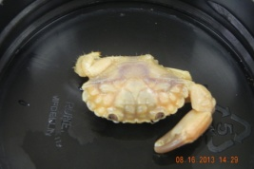 | 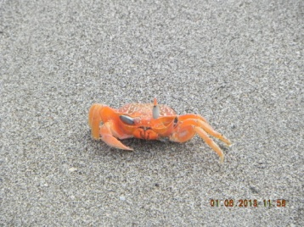 | 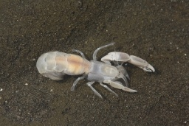 | 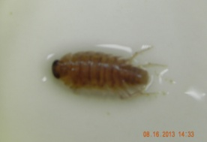 | 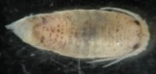 | 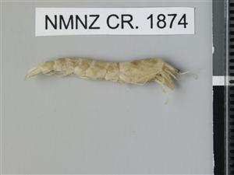 | 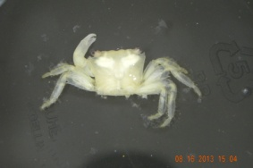 | 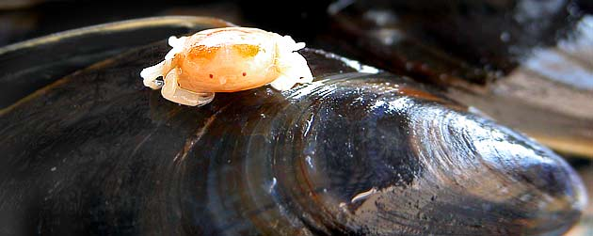
1 | 2 | 3 | 4 | 5 | 6 | 7 | 8

- ZOOPLANCTON (10 puntos) identifique y cuente los organismos de la muestra dada al nivel de orden e indique el código: _______
ORDEN | # INDIVIDUOS
Cladocera
Calanoidea
Cyclopoidea
Harpaticoidea

- TAXONOMIA (10 puntos) dibuje la parte posterior en vista dorsal de un crustáceo que la profesora le entregue e indique sus partes: estatocistos (1p), telson (3p), urópodo (endopodo –exopodo)(1p). identifíquelo a nivel de superorden, orden y genero (5p).

